重点排污单位应公开信息表
一．基础信息
单位名称 | 七彩人生集团有限公司 |  |  | 组织机构代码 |  |  | 914403007556945811 |  |  |  |  |  |  | 法定代表人 |  |  |  |  | 吴天全
环保联系人 | 凌勇 |  |  | 联系方式 |  |  | 13603061520 |  |  |  |  |  |  | E-mail
*生产地址  (工商注册地址) | 深圳市龙岗区坪地街道中心社区龙岗大道1040-8、1040-9
生产经营和管理服务的主要内容、产品及规模 | 公司占地近6万平方米，现有员工600左右，主要从事木质家具生产、货物及技术进出口，家具及家居用品的生产、销售，普通货运。
二．排污信息
主要  污染物 | 名称 |  | 排放方式 | 排放口数量和分布情况 |  |  | 排放浓度和总量 |  | 超标排放情况 |  |  |  |  | 执行的污染物  排放标准 |  |  |  |  | 核定的排放总量
主要  污染物 | 工业废气 |  | 洗涤塔水过滤处理，湿式旋流喷淋塔 | 7 |  |  | 31061立方米/h |  | 无 |  |  |  |  | GB44/27-2001
主要  污染物 | 噪声 |  | —— |  |  |  |  |  |  |  |  |  |  | GB 12348-2008
三．防治污染设施的建设和运行情况
(一)  建设情况 | 环保总投资 |  | 100万
(一)  建设情况 | 防治污染设施工艺流程图 |  | 备料——开料——排钻——砂光——组装——底漆——打磨——面漆——检验——包装
(一)  建设情况 | 废气处理  工艺设施  (附照片) |  | 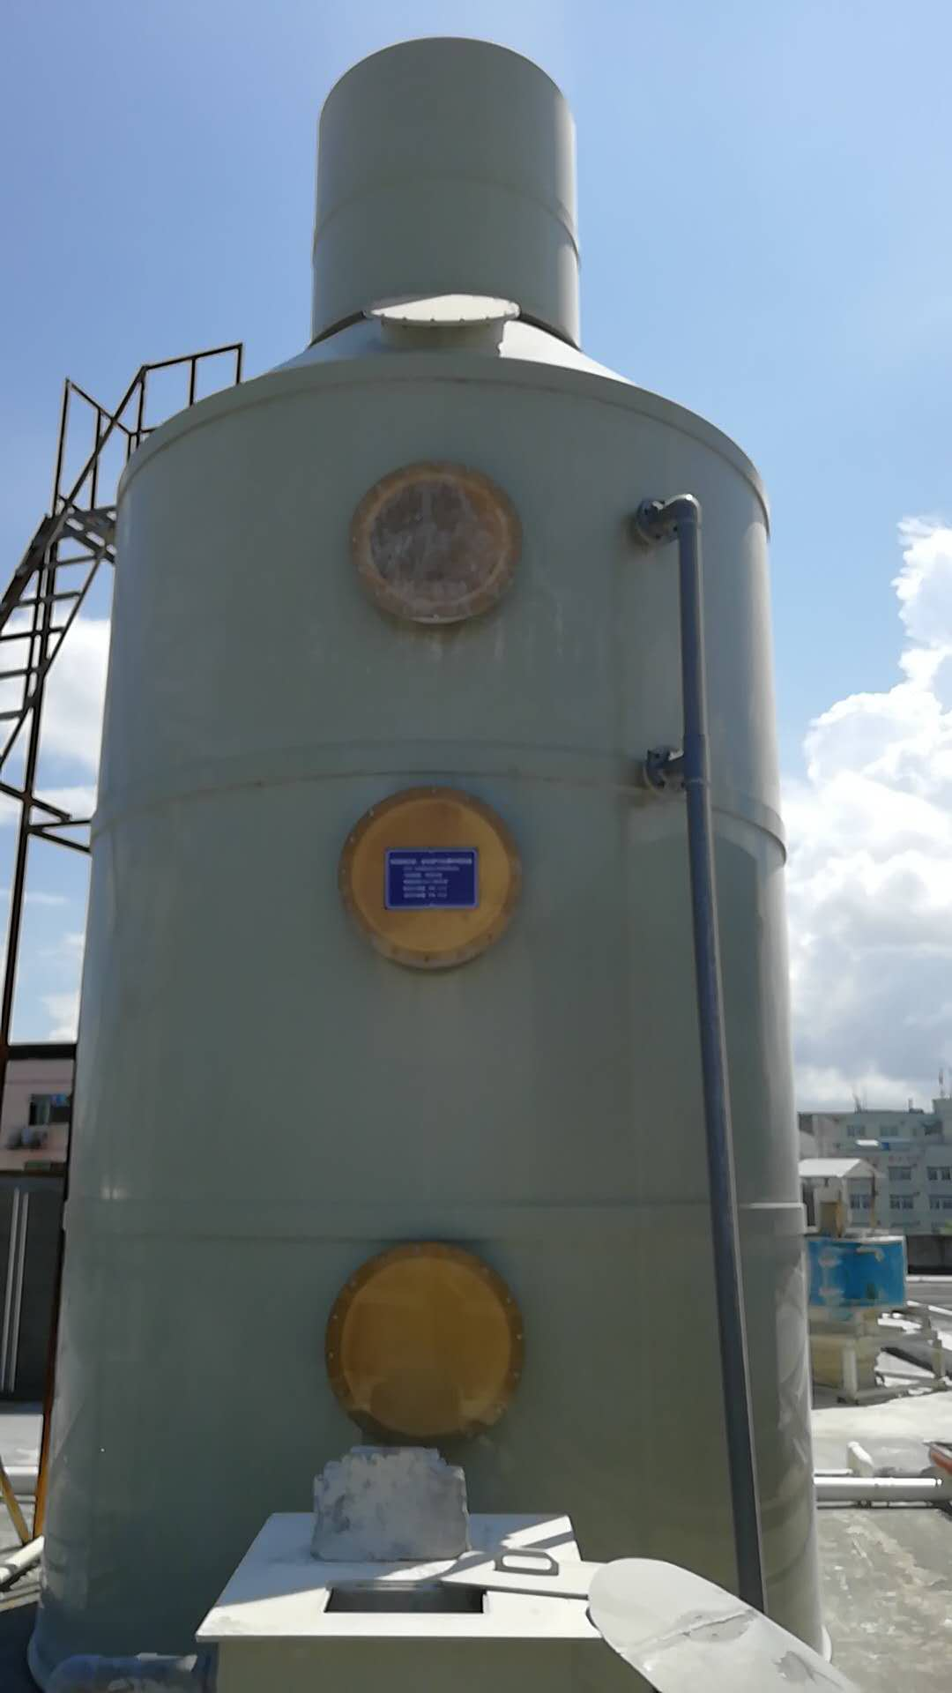 |  |  |  | 是否有中控设施  (附照片) |  |  | 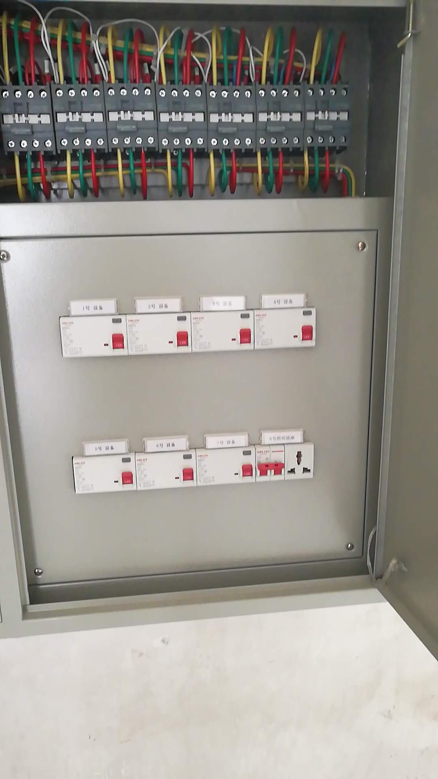 |  |  |  | 排放口  (附照片) |  |  |  | 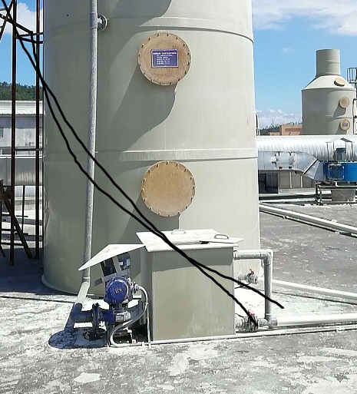
(一)  建设情况 | 固体废物  设施 |  | 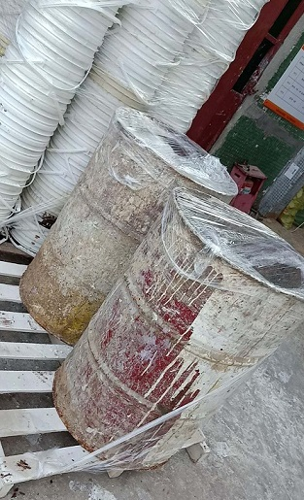 |  |  |  | 储存地点(设备)  (附图片) |  |  | 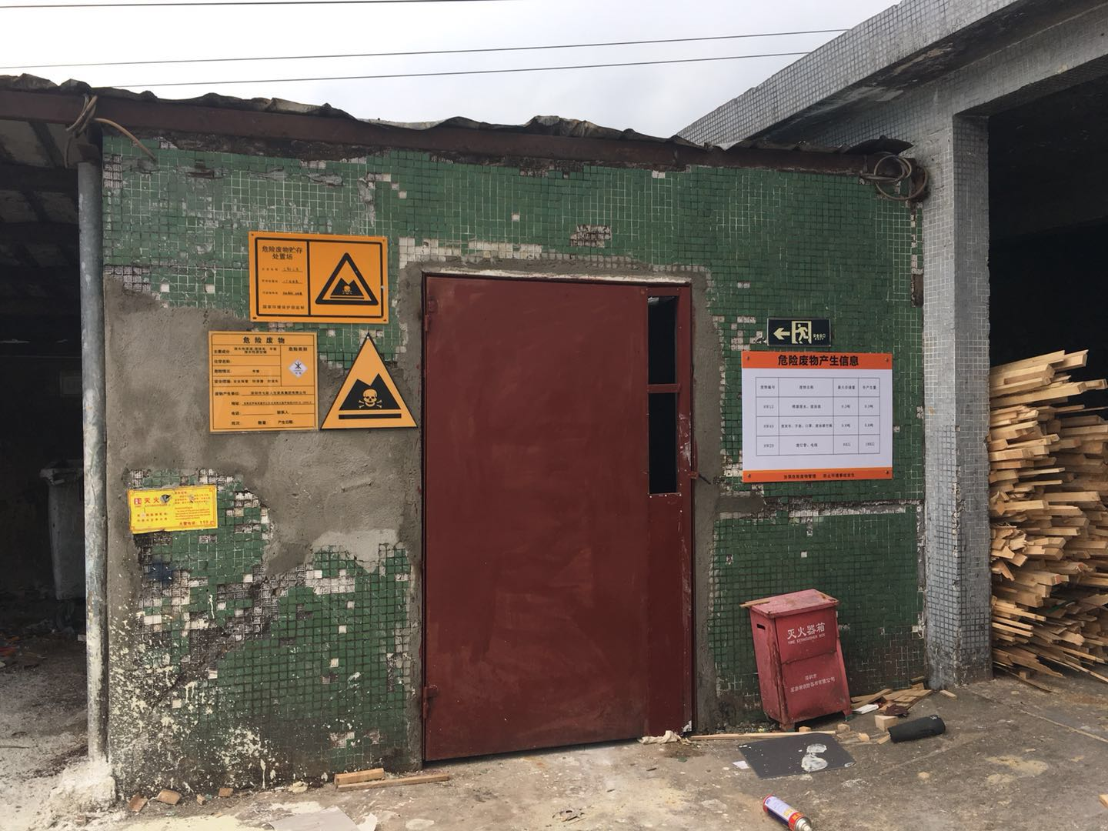
(一)  建设情况 | 在线监测设备 |  | 未安装 |  |  |  | 设备品牌(上传设备图片)
(三)  废气运行情况 | 填报人 |  | 凌勇
(三)  废气运行情况 | 运营主体 |  | 自营/第三方运营 |  |  | 自营
(三)  废气运行情况 |  |  | 第三方运营（被委托主体）详细信息 |  |  | 被委托单位
(三)  废气运行情况 |  |  |  |  |  | 负责人 |  |  |  |  |  | 法定代表人
(三)  废气运行情况 |  |  |  |  |  | 时间 |  |  |  |  |  | 委托协议(上传)
(三)  废气运行情况 | 运行管理人员 |  | 姓名 |  |  | 持证情况
(三)  废气运行情况 |  |  |  |  |  | 培训内容 |  | 培训单位 |  |  | 培训时间 |  |  |  |  |  |  |  | 发证主体
(三)  废气运行情况 |  |  | 刘勇军 |  |  | 废气处理操作工 |  | 环境保护协会 |  |  | 2018年8月
(三)  废气运行情况 |  |  | 尹子龙 |  |  | 废气处理操作工 |  | 环境保护协会 |  |  | 2018年8月
(三)  废气运行情况 | 主要污染因子 |  | 污染因子 |  |  | 排放浓度(mg/L) |  | 数据来源  (在线监测、自测、第三方监测) |  |  |  |  |  |  |  | 检测时间
(三)  废气运行情况 |  |  | 颗粒物 |  |  | <20 |  | 天鉴检测有限公司 |  |  |  |  |  |  |  | 2019年8月
(三)  废气运行情况 |  |  | 苯 |  |  | 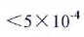 |  | 天鉴检测有限公司 |  |  |  |  |  |  |  | 2019年8月
(三)  废气运行情况 |  |  | 甲苯 |  |  | 0.0176 |  | 天鉴检测有限公司 |  |  |  |  |  |  |  | 2019年8月
(三)  废气运行情况 |  |  | 二甲苯 |  |  | 0.0419 |  | 天鉴检测有限公司 |  |  |  |  |  |  |  | 2019年8月
(三)  废气运行情况 |  |  | VOCs |  |  | 1.87 |  | 天鉴检测有限公司 |  |  |  |  |  |  |  | 2019年8月
(三)  废气运行情况 | 设备工况 |  | 废气处理设施电机用电量  (度) |  |  |  |  | 药剂使用情况
(三)  废气运行情况 |  |  |  |  |  |  |  | 名称 |  |  |  |  |  |  |  | 使用量(kg)
(三)  废气运行情况 |  |  | 7万度/月 |  |  |  |  | 聚合氯化铝 |  |  |  |  |  |  |  | PAC=100：9
(三)  废气运行情况 |  |  |  |  |  |  |  | 聚丙稀酰胺 |  |  |  |  |  |  |  | PAM=1000：5
（四）  固体废弃物运行情况 | 种类 |  | 产生量 |  | 交运情况
（四）  固体废弃物运行情况 |  |  |  |  | 交运量 |  |  | 交运时间 |  |  |  |  |  |  | 收运单位
（四）  固体废弃物运行情况 | 废抹布、手套 |  | 0.03吨 |  | 0.02吨 |  |  | 2018.7 |  |  |  |  |  |  | 东江环保技术有限公司
（四）  固体废弃物运行情况 | 废空桶 |  | 0.05吨 |  | 0.03吨 |  |  | 2018.7 |  |  |  |  |  |  | 东江环保技术有限公司
（四）  固体废弃物运行情况 | 废水性漆渣 |  | 0.3吨 |  | 0.2吨 |  |  | 2018.7 |  |  |  |  |  |  | 东江环保技术有限公司
其他
四．环境许可信息
*环保批文  (简短批注) |  |  | 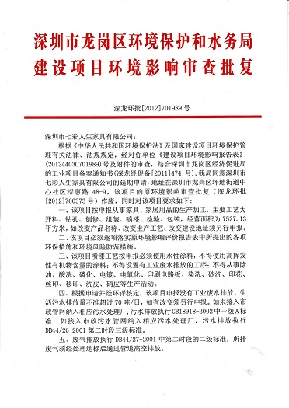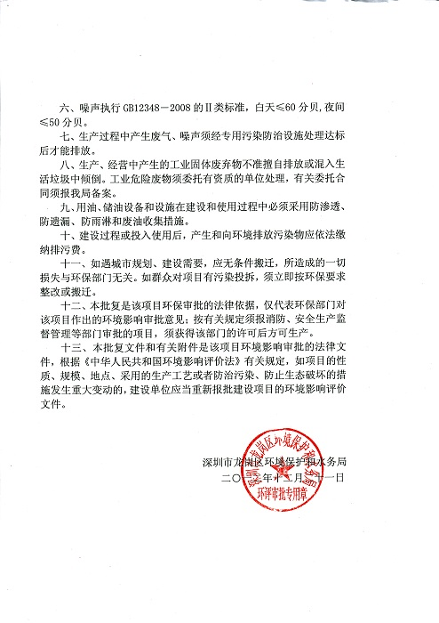
排污许可证(上传) |  |  | 依法不需要办理
五．突发环境事件应急预案
编制时间 |  |  | 2019年7月
编制主体 |  |  | 深圳市锦辉安全环保科技有限公司
备案时间 |  |  | 2019年8月21日
六．其他应该公开的环境信息
环保认证  (ISO14000或ISO18000) |  |  |  | 认证时间 |  |  |  |  |  |  |  |  | 认证主体
与环保有关的奖励情况 |  | 奖项内容 |  |  |  |  | 时间 |  |  |  |  |  | 授奖部门
处罚情况 |  | 处罚内容 |  |  |  |  | 时间 |  |  |  |  |  | 改正情况
 |  |  |  |  |  |  | 评定单位
环保信用等级 |  | 开展时间 |  |  |  |  | 方案评估 |  |  |  |  |  | 验收情况
清洁生产 |  | 2013年 |  |  |  |  | 2014年 |  |  |  |  |  | 2016年已通过验收
 |  | 承保公司 |  |  |  |  |  |  |  |  |  |  | 购买时间
环保责任险
其他

填表说明：
1、生产地址栏填工商注册地址且应上传单位大门口照片。
2、废水运行情况填报前一天的数据。
3、环保批文进行简短批注（镀种、水量、是否可用氰化物）。
4、环保责任险应说明是单独买或以附加险形式购买。

